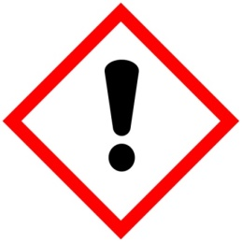

FAGYÁLLÓ ANTIGEL ALU
Sadrži: etilen glikol; metil-1H-benzotriazol

Rashladna tečnost- antifriz koncentrat na bazi etilenglikola.
Pažnja. H302: Štetno ako se proguta.

P102 Čuvati van domašaja dece. P264 Oprati otkrivene delove tela detaljno nakon rukovanja. P270 Ne jesti, ne piti i ne pušiti prilikom rukovanja ovim proizvodom. P301+P312 AKO SE PROGUTA: Pozvati CENTAR ZA KONTROLU TROVANjA/ lekara ako se osećate loše. P330 Isprati usta. P501 Odlaganje sadržaja i ambalaže u skladu sa Zakonom o upravljanju otpadom i Zakonom o ambalaži i ambalažnom otpadu.

Proizvođač i zemlja proizvodnje: Samato Kft, Mađarska

Uvoznik i distributer: SZAKAL METAL DOO, Pere Popadića 9, 21000 Novi Sad Srbija, Tel. 021/ 661 54 04.

1, 5, 20, 60kg
Kapacitet pakovanja: Ne prelazi 3 litra
Dimenzije etikete (u milimetrima): ukoliko je moguće najmanje 52 x 74
Dimenzije piktograma (u milimetrima): (najmanje 10 x 10), ukoliko je moguće bar 16 x 16

Kapacitet pakovanja: Između 3 i 50 litara
Dimenzije etikete (u milimetrima): najmanje 74 x 105
Dimenzije piktograma (u milimetrima): najmanje 23 x 23

Kapacitet pakovanja: Između 50 i 500 litara
Dimenzije etikete (u milimetrima): najmanje 105 x 148
Dimenzije piktograma (u milimetrima): najmanje 32 x 32

Dodatne informacije: Na ambalaži treba da se nalazi taktilno upozorenje, ako se prodaje za opštu upotrebu (SRPS ISO 11683).

